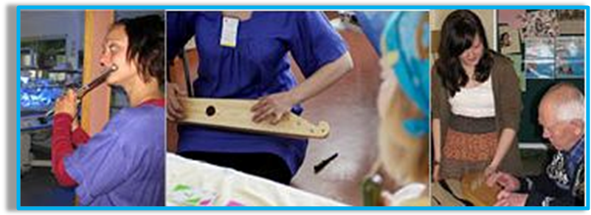
CARE…MUSIC!
– sairaala- ja hoivamusiikkityön seminaari
OHJELMA 29.5.2013, Musiikkitalon Black Box –sali
Päivän moderaattorina toimii Kasvatustieteen tohtori, TKI-päällikkö Liisa-Maria Lilja-Viherlampi Turun ammattikorkeakoulun Taideakatemiasta.
9.30 Kahvitarjoilu ala-lämpiössä
Ilmoittautuminen
Taustamusiikkia, pianisti Emma Teronen – Taideyliopiston Sibelius-Akatemia
10.00 Seminaarin avauspuheenvuorot
Professori Marja-Liisa Honkasalo – Turun yliopisto
Terveystieteiden tohtori, Helsingin kaupunginvaltuutettu, varapuheenjohtaja Seija Muurinen - Helsingin sosiaali- ja terveyslautakunta
10.20 Energisoiva musiikkihetki
Musiikin maisteri, muusikko Uli Kontu-Korhonen – Turun ammattikorkeakoulu, Taideakatemia
10.30 Care Music –hankkeen julkaisu ja tulosten esittely
Care Music -sairaala- ja hoivamusiikkityö ammattina
Kasvatustieteen tohtori, TKI-päällikkö Liisa-Maria Lilja-Viherlampi - Turun ammattikorkeakoulu, Taideakatemia
Hallinnollisia huomioita
Projektipäällikkö Petteri Siika-Aho – Turun ammattikorkeakoulu, Taideakatemia
"Mä jäin ainakin koukkuun siihen tunnelmaan" - hoivayhteisöjen työntekijöiden ja musiikkipedagogiopiskelijoiden kokemuksia musiikkituokioista
Lehtori Päivi Mäkitalo - Lahden ammattikorkeakoulu, Musiikki ja draamainstituutti
”Musiikki luo hyvinvointia koko yhteiskunnan leveydeltä” –
näkemyksiä musiikin alan ammattilaisten mahdollisuuksista sosiaali- ja terveysalalla

Projektipäällikkö Mia Seppälä, Taideyliopiston Sibelius-Akatemia
12.30 Lounas ala-lämpiössä
13.30 Voimauttavan musiikkinukketeatterin menetelmän esittely ja tarinoita vanhustenkeskuksessa toteutetusta toiminnasta
Musiikkipedagogi, yleisötyövastaava Maria Baric´ - Nukketeatteri Sampo
Nukeillanäyttelijä Nemanja Stojanovic - Nukketeatteri Sampo
Muusikko Antero Reinistö - Nukketeatteri Sampo
14.00 Kahvitarjoilu ala-lämpiössä
Taustamusiikkia, pianisti Emma Teronen – Taideyliopiston Sibelius-Akatemia
14.30 Musiikkityö sosiaali- ja terveysalalla nyt ja tulevaisuudessa
Ryhmäkeskustelu
Ryhmäkeskustelun alustajat:
Professori Marja-Liisa Honkasalo – Turun yliopisto
Projektikoordinaattori Helena Norokallio - Kotikunnas-palvelukoti
Filosofian tohtori, musiikkikasvatuksen lehtori, projektipäällikkö Laura Huhtinen-Hildén – Metropolia Ammattikorkeakoulu
Toiminnanjohtaja Asta Engström – Toiminta- ja kulttuuripalvelut, Pukkilan kunta
Musiikin maisteri, muusikko Uli Kontu-Korhonen – Turun ammattikorkeakoulu, Taideakatemia

16.00 Seuraavat askeleet
16.30 Seminaari päättyy
16.30 - Musiikkitalokierrokset
17.30
Seminaarin osallistujat tulevat saamaan painotuoreen julkaisun Care Music- sairaala ja hoivamusiikkityö ammattina.
Seminaari on maksuton. Muutokset seminaarin ohjelmassa ja aikataulussa mahdollisia.
Ilmoittaudu seminaariin oheisen linkin kautta 19.5.2013 mennessä. http://www.webropolsurveys.com/S/68FBADC7B3E38871.par
Lisätietoja:
Mia Seppälä, Taideyliopiston Sibelius-Akatemia, täydennyskoulutus, mia.seppala@siba.fi, 040 710 4366
Ilmoittautumiseen ja käytännön asioihin liittyen lisätietoja:
Nicoletta Michieletto, Taideyliopiston Sibelius-Akatemian, täydennyskoulutus, nicoletta.michieletto@siba.fi, 040 710 4250

Hanketta rahoittaa Päijät-Hämeen liitto.


Hankkeen toimijat:

